INSTITUTO FEDERAL DO PARANÁ

Gustavo leonart

Lucas mateus scheik cavalli

miguel theodoro dos santos nowakowski

GERENCIAMENTO DE CONFEITARIA: NewerBite

COLOMBO

2019

Gustavo leonart

Lucas mateus scheik cavalli

miguel theodoro dos santos nowakowski

GERENCIAMENTO DE CONFEITARIA: NewerBite

Projeto e Desenvolvimento de Software apresenta-do ao Curso Técnico em Informática Integrado ao Ensino Médio, Campus Colombo, do Instituto Federal do Paraná, como requisito parcial à obtenção do título de Técnico em Informática.

Orientador:Prof. Msc. Ademir Luiz do Prado

Coorientador: Prof Msc. Richard Jojima Nagamato

colombo

2019

TERMO DE APROVAÇÃO

Gustavo leonart

Lucas mateus scheik cavalli

miguel theodoro dos santos nowakowski

GERENCIAMENTO DE CONFEITARIA

Projeto e Desenvolvimento de Software apresentado ao Curso Técnico em Informática Integrado ao Ensino Médio, Campus Colombo, do Instituto Federal do Paraná, como requisito parcial à obtenção do título de Técnico em Informática.

______________________________________

Orientador: Prof. Msc. Ademir Luiz do Prado

______________________________________

Coorientador: Prof. Msc. Richard Jojima Nagamato

______________________________________

Prof. Dr. Eduardo Liquio Takao

Colombo, ____ de junho de 2019.

Este trabalho é dedicado a todos os professores do Instituto Federal do Paraná – Campus Colombo, os quais tornaram esse trabalho possível.

AGRADECIMENTOS

Agradecemos aos professores do Instituto Federal do Paraná pelo auxílio direto e indireto para que esse trabalho fosse realizado. Nossa gratidão se deve principalmente ao nosso orientador, Ademir Luis do Prado e coorientador Richard Jojima Nagamato.

“Voltaire disse que o céu nos tem dado para contrabalançar as muitas dificuldades da vida, duas coisas: a esperança e sono”.

epígrafe. (KANT; VOSS, 1838, p.209)

RESUMO

O projeto foi idealizado levando-se em consideração a necessidade de um cliente no ramo de confeitaria com o objetivo de gerenciar um pequeno negócio por intermédio do desenvolvimento de um sistema informatizado. Ao observar o problema apresentado pelo cliente, foi percebido a necessidade de um sistema informatizado para a solução do problema, uma vez que o cliente possuía um controle manual utilizando anotações manuscritas. A partir da constatação da necessidade de controle eficaz e efetivo, foi decidido em conjunto ao cliente, que seria implementado um sistema com a finalidade de gerenciar o pequeno negócio em questão, tendo como base os conhecimentos adquiridos ao longo do curso. A metodologia aplicada ao projeto em questão, consistiu na utilização das tecnologias HTML, CSS, JavaScript, Ajax, jQuery, PHP, MySQL e Apache voltadas para ambiente web e hospedadas em um servidor.

**Palavras-Chaves:** sistema, gerenciamento, internet.

ABSTRACT

The project was idealized by the customer's necessity to manage a confectionery through a computerized system. When observing the present customer's problem, it was noticed the necessity of a computerized system for the problem solution, because the client had a manual control using handwritten annotations. From the needed verification for efficacious and effective control, Jointly with the costumer has decided that a system would be implemented with the purpose of managing the small business in question, based on knowledge acquired during the course. The methodology applied to the project consisted on use of HTML, CSS, JavaScript, Ajax, jQuery, PHP, MySQL and Apache technologies for the web environment and hosted on a server.

**Keywords:** system, management, internet.

LISTA DE FIGURAS

FIGURA 1 - DIAGRAMA DE CASOS DE USO 30

FIGURA 2 - DIAGRAMA DE COMPONENTES 31

FIGURA 3 - DIAGRAMA DE SEQUÊNCIA - LOGIN 32

FIGURA 4 - DIAGRAMA DE SEQUÊNCIA - ESTOQUE 33

FIGURA 5 - DIAGRAMA DE SEQUÊNCIA - AGENDAMENTO 34

FIGURA 6 - DIAGRAMA DE ATIVIDADES 35

FIGURA 7 - DIAGRAMA DE IMPLANTAÇÃO 35

FIGURA 8 - MODELO ENTIDADE RELACIONAMENTO (MER) 37

FIGURA 9 - TELA DE LOGIN 38

FIGURA 10 - PÁGINA INICIAL 38

FIGURA 11 - PÁGINA DE CADASTRO DE CLIENTES 38

FIGURA 12 - PÁGINA DE AGENDAMENTOS 39

LISTA DE ABREVIATURAS OU SIGLAS

CSS - Cascade Style Sheet

DER - Diagrama Entidade Relacionamento

HTML - Hypertext Markup Language

JS - JavaScript

UML - Unified Modeling Language

LISTA DE SÍMBOLOS

@ - arroba

SUMÁRIO

1 INTRODUÇÃO 15

1.1 JUSTIFICATIVA 15

1.2 OBJETIVOS 15

1.2.1 OBJETIVO GERAL 16

1.2.2 OBJETIVOS ESPECÍFICOS 16

1.3 METODOLOGIA 16

2 REVISÃO DE LITERATURA 17

2.1 TECNOLOGIAS UTILIZADAS 17

2.1.1 PHP 17

2.1.2 HTML 17

2.1.3 CSS 18

2.1.4 JavaScript 18

2.1.5 UML 18

2.1.6 AJAX 18

2.1.7 JQUERY 18

2.1.8 XAMPP 19

2.1.9 DRAW.IO 19

2.1.10 MySQL 19

2.1.10.1 GITHUB 19

2.1.10.2 ATOM 19

3 MATERIAL E MÉTODOS 20

3.1 VISÃO GERAL DO PRODUTO 20

3.2 DESCRIÇÃO DOS USUÁRIOS 20

3.3 REQUISITOS FUNCIONAIS 20

3.4 REQUISITOS NÃO FUNCIONAIS 23

3.5 Dicionário de dados 23

3.6 DIAGRAMAS 28

3.6.1 CASOS DE USO 28

3.6.2 CLASSES 29

3.6.3 COMPONENTES 29

3.6.4 SEQUÊNCIA 30

3.6.5 ATIVIDADES 33

3.6.6 IMPLANTAÇÃO 33

3.6.7 Modelo Entidade Relacionamento 35

4 APRESENTAÇÃO DOS RESULTADOS 36

4.1 Protótipos 36

5 CONSIDERAÇÕES FINAIS 39

5.1 Objetivos e resultados 39

5.2 Limitações e dificuldades encontradas 39

REFERÊNCIAS 40

Atom. Disponível em: <https://atom.io> Acesso em: 21/05/2019. 40

BOOCH, G; RUMBAUGH, J.; JACOBSON, I. UML: Guia do Usuário. 1.ed. Elsevier Editora Ltda., 2012. 40

CHAFFER, J; SWEDBERG, K. Learning jQuery. 4.ed. Packt Publishing Ltd., 2013. 40

DALL’OGLIO, P. PHP Programando com Orientação a Objetos. 3.ed. Novatec Editora Ltda., 2016. 40

ENGHOLM JR, H. Engenharia de Software na prática. 1.ed. Novatec Editora Ltda., 2010. 40

FLANAGAN, D. JavaScript: The Definitive Guide, 6.ed. O'Reilly Media, Inc., 2011. 40

APÊNDICE 1 – PLANO DE TRABALHO 42

# INTRODUÇÃO

Hodiernamente, com o crescimento tecnológico, comércios de pequeno porte e até de grande porte sofrem impactos com o processo de informatização, buscando, assim, investir mais com menos recursos.

Considerando o modo como um comércio gerencia seus serviços e clientela, especificamente as confeitarias, onde existem sistemas gerenciais prontos, que não atendem as suas demandas por serem básicos e generalistas ocasionando um alto custo de manutenção.

Geralmente, comércios de pequeno porte ainda possuem sistemas mais rudimentares, ou até mesmo não possuem e precisam melhorar suas eficácias, visto estarem em constante crescimento. Desta forma, o projeto objetivou criar um sistema para gerenciar uma confeitaria, com vistas a melhorar e facilitar a rotina das pessoas que trabalham no estabelecimento. As ideias centrais do projeto têm como propósito, gerenciar o estoque da confeitaria, controle dos pedidos e agendamentos, controle de gastos. Com isso o projeto vai ajudar na economia de tempo, e gastos além de uma grande organização das vendas realizadas.

## JUSTIFICATIVA

Uma vez que feito o escopo em conjunto com o cliente, foi percebida a necessidade de um sistema informatizado, já que o mesmo utilizava de anotações manuscritas para controle administrativo. A partir da constatação da necessidade de um gerenciamento eficaz e efetivo, foi decidida a implementação de um sistema com a finalidade de gerenciar o pequeno negócio em questão, tendo como base os conhecimentos adquiridos ao longo do curso. Com a implementação do sistema informatizado, o cliente terá mais facilidade para administração de seu empreendimento.

## OBJETIVOS

Abaixo há uma listagem dos objetivos que o projeto cumpre.

### OBJETIVO GERAL

Gerenciar um pequeno negócio voltado a confeitarias por intermédio de um sistema informatizado.

### OBJETIVOS ESPECÍFICOS

* Gerenciar cadastro de Cliente;
* Gerenciar cadastro de Funcionários;
* Gerenciar o Controle de estoque;
* Criar e gerenciar uma agenda virtual;
* Publicação de receitas no sistema;

## METODOLOGIA

A metodologia aplicada ao projeto em questão, consistiu na utilização dos conhecimentos adquiridos ao longo do curso. As quais são: HTML, CSS, JavaScript, Ajax, jQuery, PHP, MySQL e Apache voltadas para ambiente web e hospedadas em um servidor.

# REVISÃO DE LITERATURA

Segue abaixo as tecnologias que foram utilizadas durante o desenvolvimento do projeto.

## TECNOLOGIAS UTILIZADAS

1. PHP;
2. HTML;
3. CSS
4. JavaScript
5. UML
6. Ajax
7. jQuery
8. XAMPP
9. Draw.io
10. MySQL
11. GitHub
12. Atom

### PHP

PHP é uma sigla em inglês para pré-processador de hipertexto, formado por um conjunto de scripts escritos em linguagem C, voltados à criação de páginas dinâmicas.(DALL’OGLIO, 2015, p.21).

### HTML

É uma sigla em inglês para linguagem de marcação de hipertexto, sua principal característica é a possibilidade de relacionamento por meio de hyperlinks a outros documentos da web(SILVA, 2014, p.26).

### CSS

CSS é a abreviação para o termo em inglês Cascading Style Sheet, traduzido para o português como folhas de estilo em cascata. Seu fim se dá à adição de estilos (por exemplo: fontes, cores, espaçamentos) aos documentos web(SILVA, 2012, p. 24).

### JavaScript

É uma linguagem de programação interpretada de alto nível, caracterizada também, como dinâmica, fracamente tipada, prototype-based e multi-paradigma. Juntamente com HTML e CSS, o JavaScript é uma das três principais tecnologias da World Wide Web(FLANAGAN, 2011, p.1).

### UML

UML é uma sigla em inglês para Linguagem de Modelagem Indefinida, é uma linguagem padrão utilizada para o desenvolvimento da estrutura de projetos de software(BOOCH; RUMBAUGH; JACOBSON, 2012, p.14).

### AJAX

Ajax é uma sigla em inglês para JavaScript Assíncrono e XML, e assim como o nome sugere, faz o uso das tecnologias JavaScript e XML. É entendido como um framework para JavaScript(GONÇALVES, 2007, p.589).

### JQUERY

O jQuery é uma biblioteca JavaScript rápida, pequena e rica em recursos. Trabalha com a manipulação de documentos HTML, manipulação de eventos, animação e Ajax muito mais simples, possui uma API fácil de usar que funciona em vários navegadores(CHAFFER, 2013, p.8).

### XAMPP

XAMPP é um pacote gratuito contendo várias ferramentas para o desenvolvimento web, visando facilitar a criação de servidores(DVORSKI, 2007, p.1).

### DRAW.IO

O Draw.io é um editor gráfico que possui um elemento dedicado à arquitetura da informação. Seu uso se baseia na criação de diagramas, gráficos entre outros(FURTADO, 2013).

### MySQL

O MySQL é um servidor e gerenciador de bancos de dados relacional open source(MILANI, 2014, p.22).

#### GITHUB

GitHub é uma tecnologia que funciona como repositório Git, além de ser um serviço de hospedagem. Enquanto o Git é uma ferramenta de linhas de código para a prompt de comando. Já o GitHub é uma interface web para utilização dos repositórios.

#### ATOM

É um editor de texto de código aberto disponível para as plataformas Linux, macOS e Microsoft Windows, desenvolvido pelo GitHub sob a licença MIT.

# **MATERIAL E MÉTODOS**

Para o desenvolvimento do projeto foram utilizados linguagens de programação, Sistema Gerenciador de Banco de Dados(SGBD) e ferramentas para o desenho dos protótipos bem como para a validação dos campos.

Como metodologia foi utilizado a entrevista com o usuário para a obtenção dos requisitos funcionais do sistema proposto. Após a escrita dos requisitos funcionais foi realizado a criação dos diversos diagramas para uma documentação básica do sistema. Posteriormente a documentação foi criado o Banco de Dados(BD) e o sistema na linguagem de programação escolhida.

## VISÃO GERAL DO PRODUTO

O sistema proposto visa atender a demanda de uma confeitaria localizada na região do Bairro Alto em Colombo. A partir de um cadastro realizado pelo cliente, é feito um redirecionamento às atividades chave do sistema informatizado, tais como: gerenciamento do cadastro de cliente, funcionários, estoque, criação e gerenciamento de uma agenda virtual e publicações de receitas no sistema.

## DESCRIÇÃO DOS USUÁRIOS

* Serão os gerenciadores do sistema, clientes e funcionários.
* Os gerenciadores do sistema terão acessa a todo o sistema.
* Os clientes poderão fazer e retirar encomendas e realizar reservas dos produtos.
* Os funcionários terão cuidaram do processo de encomendas e reservas dos clientes.

## REQUISITOS FUNCIONAIS

São aqueles declarados serviços os quais o sistema deve fornecer e comportar entradas específicas em determinadas situações (SOMMERVILLE, 2011, p.59).

Abaixo estão os requisitos funcionais desenvolvidos para o sistema proposto:

* + - RF001-Cadastrar Cliente: Este requisito tem como função cadastrar todos os clientes.
    - RF002-Cadastrar Funcionário: Este requisito tem como função cadastrar todos os funcionários.
    - RF003-Cadastrar Produto: Este requisito tem como função cadastrar todos os produtos.
    - RF004-Cadastrar Horário: Este requisito tem como função cadastrar a Data de Entrega e Data do Pedido.
    - RF005-Cadastrar Recursos: Este requisito tem como função cadastrar todos os Recursos utilizados pela empresa.
    - RF006-Cadastrar Fornecedor: Este requisito tem como função cadastrar todos os fornecedores.
    - RF007-Consultar Cliente: Este requisito tem como finalidade de consultar os dados do Cliente.
    - RF008-Consultar Funcionário: Este requisito tem como finalidade de consultar os dados do Funcionário.
    - RF009-Consultar Produto: Este requisito tem como finalidade de consultar os dados do Produto.
    - RF010-Consultar Horário: Este requisito tem como finalidade de consultar a Data de entrega e o agendamento.
    - RF011-Consultar Recursos: Este requisito tem como finalidade de consultar os Recursos necessários.
    - RF012-Consultar Fornecedor: Este requisito tem como finalidade de consultar os dados do fornecedor.
    - RF013-Excluir Cliente: Este requisito tem como objetivo excluir os dados do Cliente.
    - RF014-Excluir Funcionário: Este requisito tem como objetivo excluir os dados do Funcionário.RF015-Excluir Produto: Este requisito tem como objetivo excluir os dados do Produto.
    - RF016-Excluir Horário: Este requisito tem como objetivo excluir os Pedidos.
    - RF017-Excluir Recursos: Este requisito tem como objetivo excluir os recursos não utilizados.
    - RF018-Excluir Fornecedor: Este requisito tem como objetivo excluir os fornecedores não mais utilizados.
    - RF019-Alterar Cliente: Este requisito tem como objetivo alterar o dado do Cliente.
    - RF020-Alterar Funcionário: Este requisito tem como objetivo alterar os dados do Funcionário.
    - RF021-Alterar Produto: Este requisito tem como objetivo alterar o dado do Produto.
    - RF022-Alterar Horário: Este requisito tem como objetivo alterar a data de entrega.
    - RF023-Alterar Recursos: Este requisito tem como objetivo alterar os dados dos recursos.
    - RF024-Alterar Fornecedor: Este requisito tem como objetivo alterar os dados dos fornecedores.
    - RF025-Imprimir Cliente: Este requisito tem como função imprimir os dados do Cliente.
    - RF026-Imprimir Fornecedor: Este requisito tem como função imprimir os dados do Fornecedor.
    - RF027-Imprimir Pedido: Este requisito tem como função imprimir os Pedidos.
    - RF028-Imprimir Produto: Este requisito tem como função imprimir os dados do Produto.
    - RF029-Imprimir Horário: Este requisito tem como função imprimir a Data de Entrega.
    - RF030-Imprimir Recursos: Este requisito tem como função imprimir os dados e o que será utilizado do(s) Recurso(s).
    - RF031-Imprimir Fornecedor: Este requisito tem como função imprimir os dados do Fornecedor.
    - RF032-Imprimir Nota Fiscal: Este requisito tem como função imprimir a nota fiscal.
    - RF033-Manter Cliente: É a função a qual realizará o CRUD, cadastrará, alterar, excluir e consultar o cliente.
    - RF034-Manter Funcionário: É a função a qual realizará o CRUD, cadastrará, alterar, excluir e consultar o Funcionário.
    - RF035-Manter Produto: É a função a qual realizará o CRUD, cadastrará, alterar, excluir e consultar o Produto.
    - RF036-Manter Horário: É a função a qual realizará o CRUD, cadastrará, alterar, excluir e consultar o Horário.
    - RF037-Manter Recursos: É a função a qual realizará o CRUD, cadastrará, alterar, excluir e consultar o Recursos.
    - RF038-Manter Fornecedor: É a função a qual realizará o CRUD, cadastrará, alterar, excluir e consultar o Fornecedor.
    - RF039-Efetuar Login: É a função a qual realizará a função de validar os dados do usuário que realizar seu login.
    - RF040-Efetuar Logout: É a função a qual realizará a função de finalizar a sessão atual do usuário após ter realizado o login.

## REQUISITOS NÃO FUNCIONAIS

São requisitos implícitos impostos por normas do sistema. Tais como restrições de timing e no processo de desenvolvimento (SOMMERVILLE, 2011, p.59).

Abaixo estão os requisitos não funcionais desenvolvidos para o sistema proposto:

* + - RNF001-Segurança: O sistema deverá ter uma ótima e eficaz segurança de seus usuários.
    - RNF002-Performance: O sistema web deverá conter um tempo de resposta rápido, pois caso haja uma demora muito grande o site pode deixar de ser visitado por outros ou pelos mesmos que visitaram anteriormente.
    - RNF003-Usabilidade: O sistema web deverá ser de fácil uso, principalmente ao usuário, além de que os funcionários deveram utilizar o sistema apenas quanto tiverem o básico de conhecimento sobre o sistema.
    - RNF004-Confiabilidade: O sistema web deverá ter alta disponibilidade 100% do tempo, baixa frequência de falhas, além haver constantes verificações no sistema para a atualização e correção de falhas.
    - RNF005-Padrões: Uso de linguagem de programação web em qualquer IDE e para dados na plataforma SQLServer.
    - RNF006-Interoperabilidade: O sistema utilizará o SQLServer para a conexão com o banco de dados e o gerenciamento desses mesmos dados.

## Dicionário de dados

É um repositório centralizado com informações sobre os dados, tais como: significado, relacionamentos, origem, uso e formatos.

Sendo assim, de forma mais técnica, podemos resumir dicionário de dados como sendo um repositório que descreve, de forma estruturada, significado, origem, relacionamento e uso dos dados(PRATTES; HOPPEN).

|  |  |  |  |
| --- | --- | --- | --- |
| **ATRIBUTOS** | **TIPO** | **TAMANHO** | **DESCRIÇÃO** |
| **pedido** | | | |
| id_pedido | NÚMERO | 10 | Chave primária. Informação que identifica o pedido do cliente. |
| data_cadastro | DATA | 10 | Armazena a data em que foi feito o pedido do cliente. |
| data_entrega | DATA | 10 | Armazena a data em que será feita a entrega do pedido. |
| valor | NÚMERO |  | Armazena o valor do pedido. |
| status_pedido | NÚMERO | 1 | Armazena se o pedido foi entregue 1- sim 0- não |
| **cliente** | | | |
| id_cliente | NÚMERO | 10 | Chave primária. Identifica o cliente. |
| nome | TEXTO | 50 | Armazena o nome completo do cliente. |
| rg | NÚMERO | 12 | Armazena o Rg do cliente. |
|  |  |  |  |
| cpf | NÚMERO | 11 | Armazena o Cpf do cliente. |

|  |  |  |  |
| --- | --- | --- | --- |
| dataNasc | NÚMERO | 9 | Armazena a data de nascimento do Cliente. |
| email | TEXTO | 50 | Armazena o e-mail completo do cliente. |
| cep | TEXTO | 11 | Armazena o cep do cliente. |
| rua | TEXTO | 75 | Armazena a rua do cliente. |
| uf | TEXTO | 50 | Armazena o UF do cliente. |
| bairro | TEXTO | 50 | Armazena o bairro do Cliente. |
| num_casa | NÚMERO | 10 | Armazena o numero da casa. |
| complemento | TEXTO | 20 | Armazena o complemento da localização da casa. |
| telefone | NÚMERO | 11 | Armazena o telefone do cliente. |
| fornecedor | | | |
| id_fornecedor | NÚMERO | 10 | Chave primária. Informação que identifica o pedido do cliente. |
| nome | TEXTO | 50 | Armazena o nome do fornecedor. |
| rg | TEXTO | 12 | Armazena o RG do fornecedor. |
| cnpj | TEXTO | 18 | Armazena o CNPJ do fornecedor. |
| dataNasc | NÚMERO | 9 | Armazena a data de nascimento do fornecedor. |
| email | TEXTO | 50 | Armazena o e-mail do fornecedor |
| cep | TEXTO | 10 | Armazena o CEP do fornecedor. |
| rua | TEXTO | 75 | Armazena a rua do fornecedor. |
| uf | TEXTO | 50 | Armazena o uf do fornecedor. |
| bairro | TEXTO | 50 | Armazena o bairro do fornecedor. |
| num_casa | NÚMERO | 10 | Armazena o número da casa |
| complemento | TEXTO | 20 | Armazena o complemento do endereço do fornecedor. |
| telefone | TEXTO | 15 | Armazena o valor do telefone. |
| tipo_produto | | | |
| id_tipo_produto | NÚMERO | 10 | Armazena o valor do número. |
| des_tipo_produto | TEXTO | 50 | Armazena a descrição do produto cadastrado. |
| cidade | | | |
| cod_cidade | NÚMERO | 11 | Chave primária. Informação que identifica o código da cidade. |
| nom_cidade | TEXTO | 50 | Armazena o nome da cidade. |
| estado | | | |
| cod_estado | NÚMERO | 6 | Chave primária. Informação que identifica o código do estado. |
| slg_estado | TEXTO | 2 | Armazena a sigla do estado. |
| nom_estado | TEXTO | 50 | Armazena o nome do estado. |
| pais | | | |
| cod_pais | NÚMERO | 6 | Chave primária. Informação que identifica o código do país. |
| slg_pais | TEXTO | 2 | Armazena a sigla do país. |
| nom_pais | TEXTO | 50 | Armazena a nome do país. |
| menu | | | |
| id_menu | NÚMERO | 10 | Chave primária. Informação que identifica o código da receita. |
| nome_receita | TEXTO | 100 | Armazena o nome da receita. |
| des_receita | TEXTO |  | Armazena a descrição da receita. |
| tempo_preparo | NÚMERO | 11 | Armazena o tempo de preparo da receita. |
| data_cadastro | NÚMERO | 9 | Armazena a data de cadastro da receita. |
| usuario | | | |
| id_usuario | NÚMERO | 10 | Chave primária. Informação que identifica o código do usuário. |
| nome | TEXTO | 50 | Armazena o nome do usuário. |
| email | TEXTO | 50 | Armazena o e-mail do usuário. |
| senha | TEXTO | 32 | Armazena a senha do usuário. |
| produto | | | |
| id_produto | NÚMERO | 10 | Chave primária. Informação que identifica o código do produto. |
| des_produto | TEXTO | 100 | Armazena a descrição do produto. |
| marca | TEXTO | 50 | Armazena a marca do produto. |
| preco | NÚMERO |  | Armazena o valor do produto. |
| data_validade | NÚMERO | 9 | Armazena a data de validade do produto. |
| data_compra | NÚMERO | 9 | Armazena a data de compra do produto. |
| quantidade | NÚMERO |  | Armazena a quantidade do produto. |
| prod_ml | NÚMERO | 6 | Armazena se for liquido o ML do produto. |
| prod_g | NÚMERO | 6 | Armazena se for sólido em gramas do produto. |
| status_pedido | | | |
| id_status_pedido | NÚMERO | 11 | Chave primária. Informação que identifica o código do pedido. |
| desc_status | TEXTO | 50 | Armazena se o pedido foi entregue ou não para o cliente. |

## DIAGRAMAS

São meios utilizados para a visualização de blocos de construção básicos, como classes, interfaces, colaborações, componentes, nós, dependências, generalizações e associações. É uma apresentação gráfica de um conjunto de elementos, geralmente representadas com um gráfico(BOOCH; RUMBAUGH; JACOBSON, p.99).

### CASOS DE USO

Os casos de uso fornecem uma maneira para os desenvolvedores chegarem a uma compreensão comum com os usuários finais do sistema e com os specialistas do domínio(BOOCH; RUMBAUGH; JACOBSON, p.246).

FIGURA 1 - DIAGRAMA DE CASOS DE USO

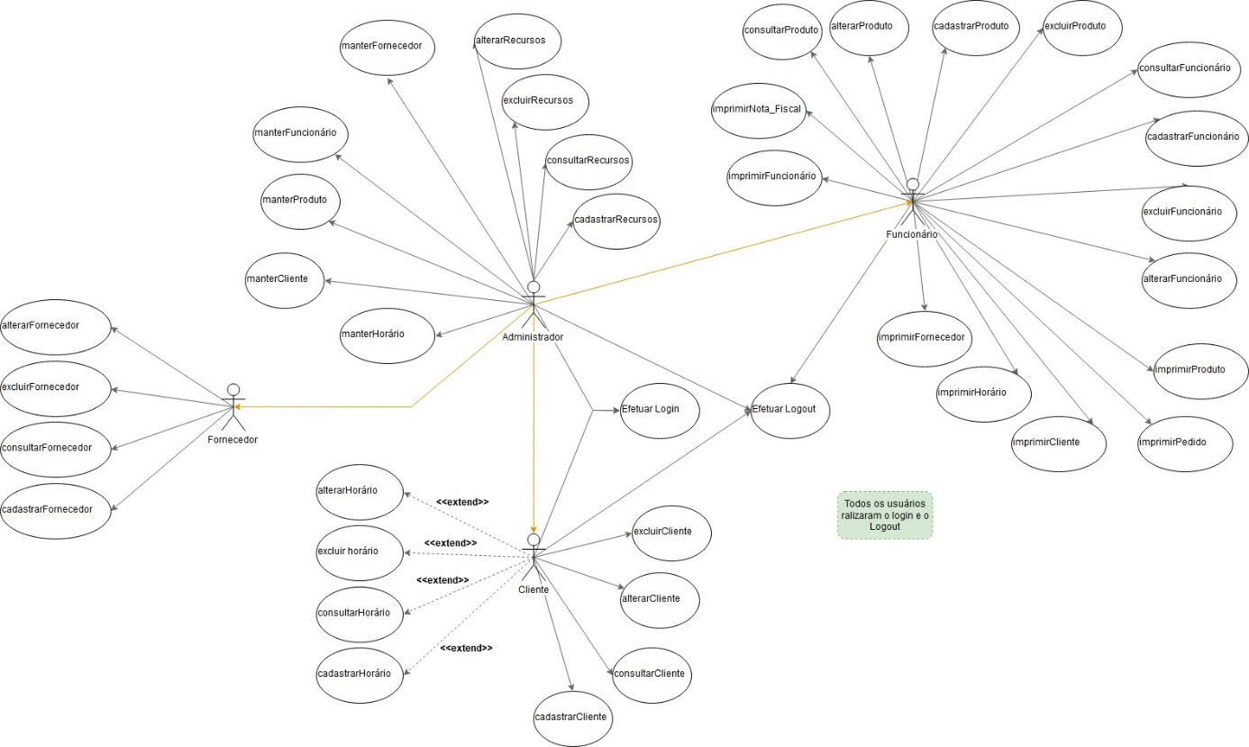

FONTE: AUTORIA PRÓPRIA - 2019

### CLASSES

São blocos de construção mais importantes que qualquer sistema orientado a objetos. Uma descrição de um conjunto de objetos que compartilham os mesmos atributos, alterações, relacionamentos e semântica(BOOCH; RUMBAUGH; JACOBSON, p.53).

### COMPONENTES

Componente é a parte lógica e substituível de um sistema ao qual se adapta e fornece a realização de um conjunto de interfaces(BOOCH; RUMBAUGH; JACOBSON, p.212).

FIGURA 2 - DIAGRAMA DE COMPONENTES

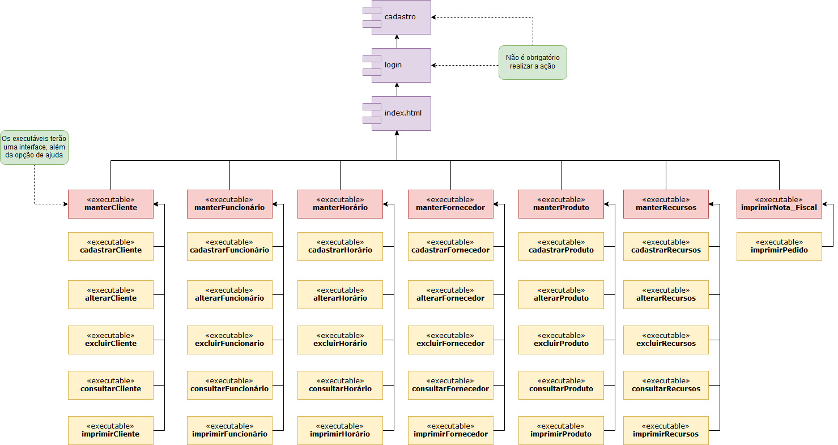

FONTE: AUTORIA PRÓPRIA - 2019

### SEQUÊNCIA

Diagramas de sequência são usados para modelar as interações entre os atores e os objetos em um sistema, além das interações entre os próprios objetos(SOMMERVILLE, p.87).

FIGURA 3 - DIAGRAMA DE SEQUÊNCIA - LOGIN

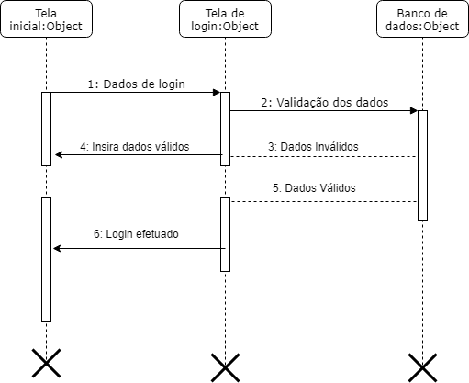

FONTE: AUTORIA PRÓPRIA – 2019

FIGURA 4 - DIAGRAMA DE SEQUÊNCIA - ESTOQUE

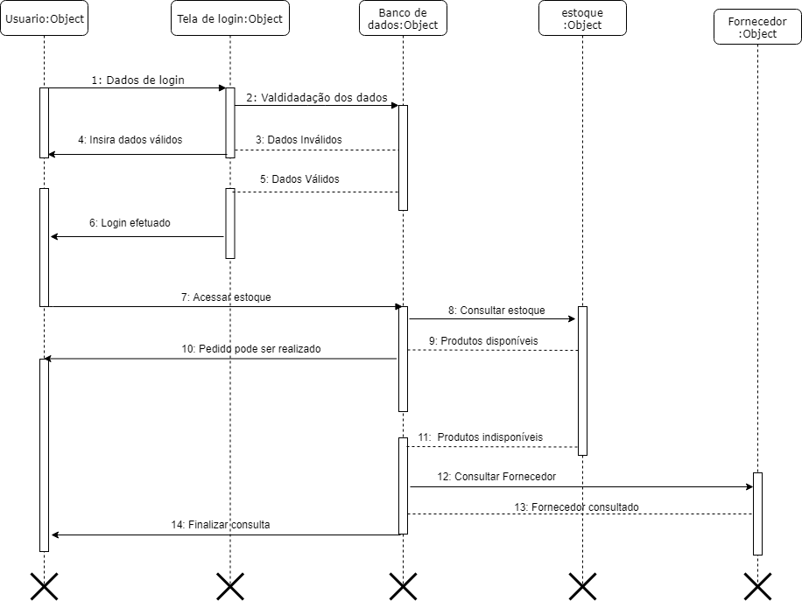

FONTE: AUTORIA PRÓPRIA - 2019

FIGURA 5 - DIAGRAMA DE SEQUÊNCIA - AGENDAMENTO

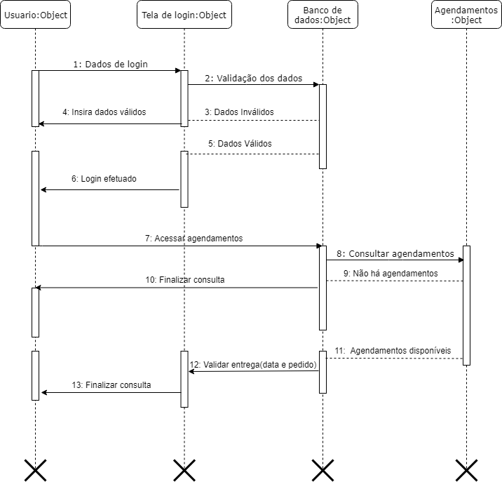

FONTE: AUTORIA PRÓPRIA - 2019

### ATIVIDADES

É essencialmente um gráfico de fluxo, mostrando o fluxo de controle de uma atividade para a outra. Ao contrário de um gráfico de fluxo tradicional, um diagrama de atividades mostra a concorrência, bem como as ramificações de controle(BOOCH; RUMBAUGH; JACOBSON, p.293).

FIGURA 6 - DIAGRAMA DE ATIVIDADES

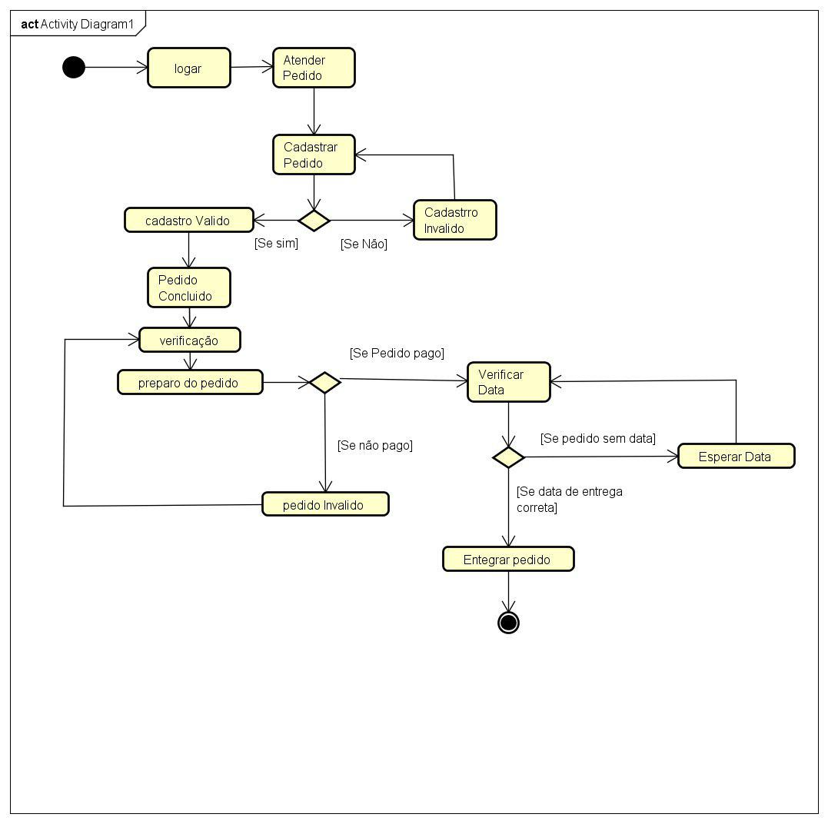

FONTE: AUTORIA PRÓPRIA - 2019

### IMPLANTAÇÃO

O diagrama de implantação mostra a configuração dos nós de processamento em tempo de execução e os artefatos que nele existem(BOOCH; RUMBAUGH; JACOBSON, p.452).

FIGURA 7 - DIAGRAMA DE IMPLANTAÇÃO

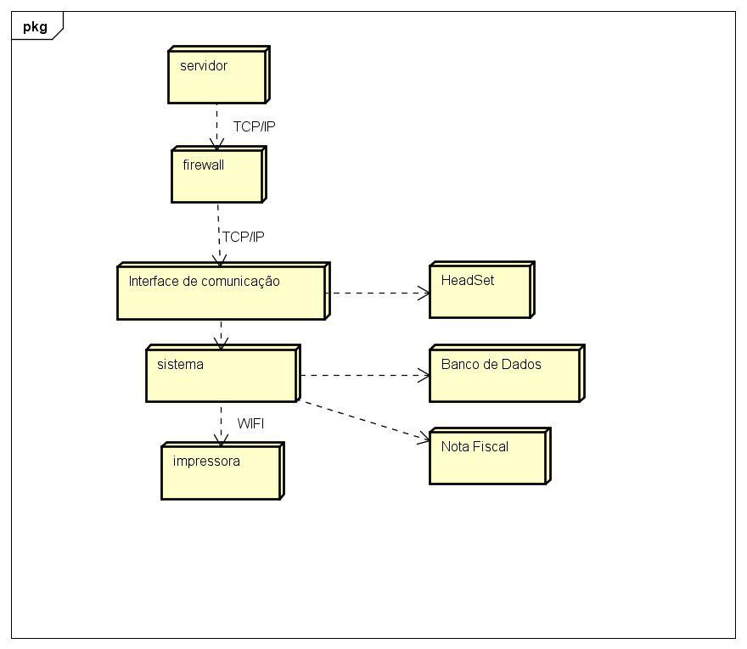

FONTE: AUTORIA PRÓPRIA - 2019

### Modelo Entidade Relacionamento

É uma associação entre entidades com certas propriedades em comum(DATE, p.336).

FIGURA 8 - MODELO ENTIDADE RELACIONAMENTO (MER)

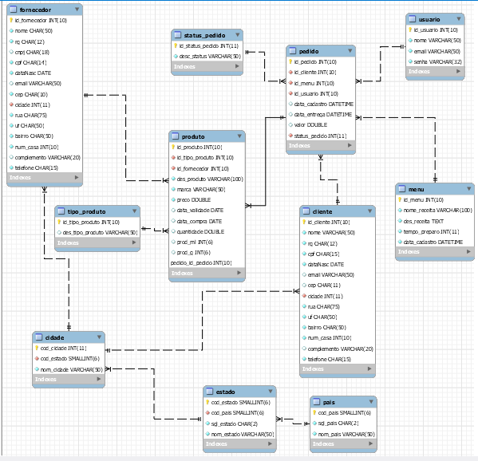

FONTE: AUTORIA PRÓPRIA - 2019

# APRESENTAÇÃO DOS RESULTADOS

## Protótipos

Protótipos tem por objetivo testar soluções propostas, fazendo parte de estudos de viabilidade(ENGHOLM JR, p.78).

FIGURA 9 - TELA DE LOGIN

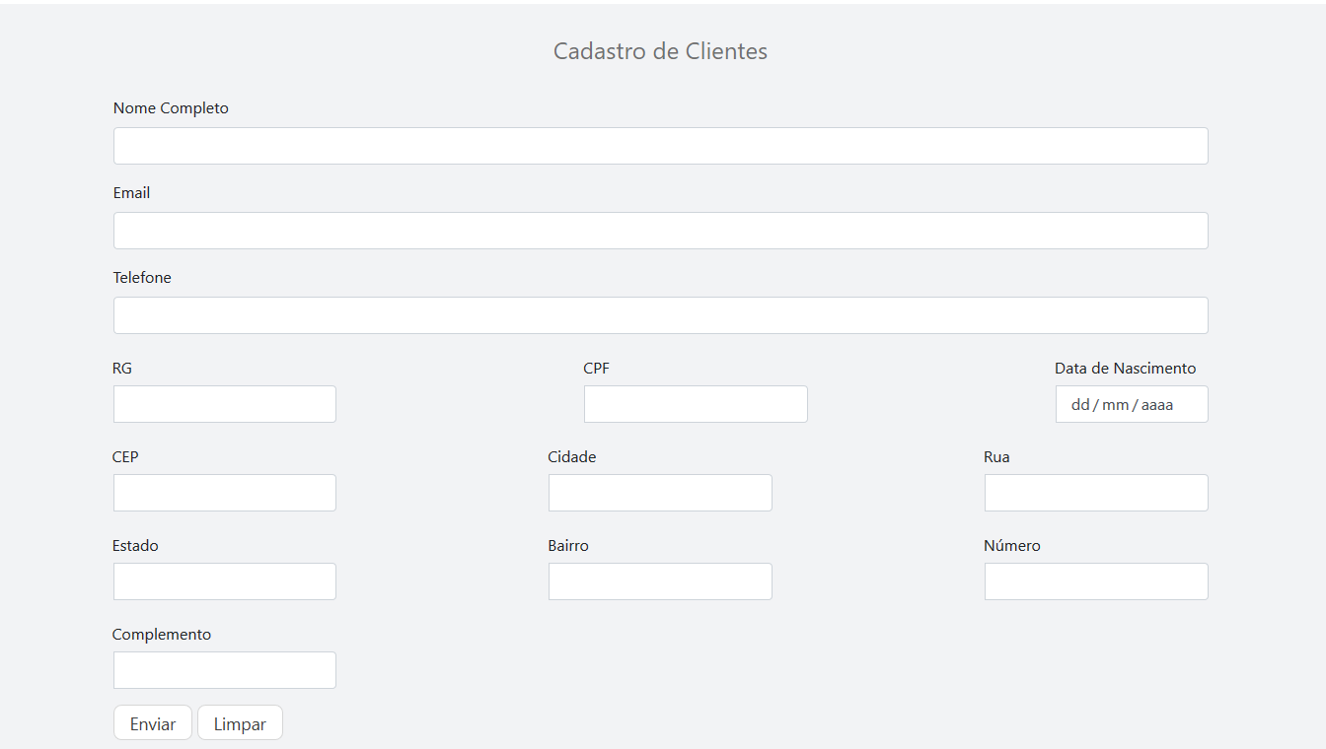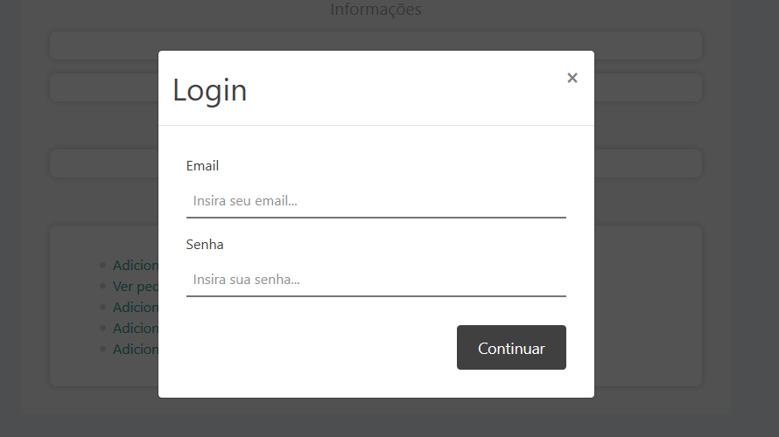FONTE: AUTORIA PRÓPRIA – 2019

FIGURA 10 - PÁGINA INICIAL

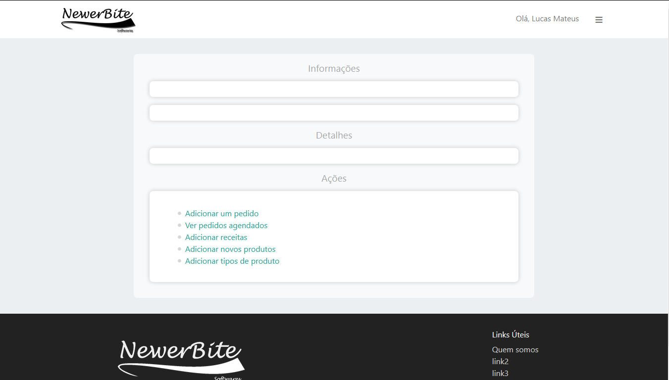FONTE: AUTORIA PRÓPRIA – 2019

FIGURA 11 - PÁGINA DE CADASTRO DE CLIENTES

FONTE: AUTORIA PRÓPRIA – 2019

FIGURA 12 - PÁGINA DE AGENDAMENTOS

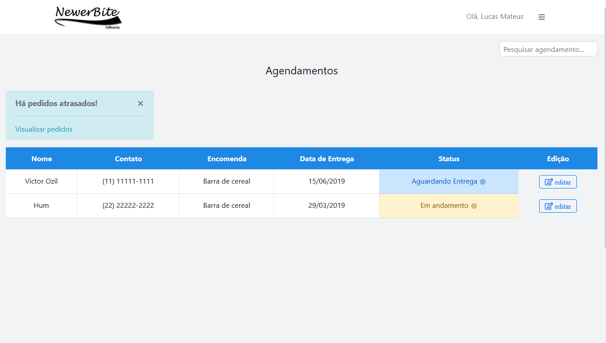FONTE: AUTORIA PRÓPRIA - 2019

# CONSIDERAÇÕES FINAIS

O desenvolvimento do presente estudo possibilitou uma análise de como um software pode melhorar a organização de uma confeitaria.

Nesse sentido, a utilização de recursos digitais permite aos funcionários realizarem seu trabalho de forma eficaz e efetiva, podendo ser feitas por pessoas sem muito conhecimento em informática.

## Objetivos e resultados

Desde a idealização do projeto, nosso objetivo foi a criação de um sistema informatizado com o propósito de gerenciar um pequeno negócio voltado a confeitarias.

Tal objetivo passou a ser moldado conforme avançávamos em nosso cronograma, e por intermédio de encontros regulares com o cliente podemos ter um feedback bem sólido em relação ao projeto.

Esses feedbacks contribuíram positivamente para o resultado, tendo as necessidades requisitadas pelo cliente correspondidas sob supervisão do mesmo.

Como resultado se deu a conclusão do sistema informatizado com as funções de gerenciar o cadastro de cliente, o cadastro de funcionários, o controle de estoque, uma agenda virtual e a publicação de receitas no sistema conforme objetivo idealizado.

## Limitações e dificuldades encontradas

As principais dificuldades encontradas foram o tempo de disponibilidade, as limitações de recursos e organização.

A falta de conhecimento sobre áreas tecnológicas, voltadas aos desenvolvimento para dispositivos móveis, pode ser considerada a única limitação a qual interferiu no desenvolvimento do projeto.

REFERÊNCIAS

**Atom**. Disponível em: <https://atom.io> Acesso em: 21/05/2019.

BOOCH, G; RUMBAUGH, J.; JACOBSON, I. **UML: Guia do Usuário**. 1.ed. Elsevier Editora Ltda., 2012.

CHAFFER, J; SWEDBERG, K. **Learning jQuery**. 4.ed. Packt Publishing Ltd., 2013.

DALL’OGLIO, P. **PHP Programando com Orientação a Objetos**. 3.ed. Novatec Editora Ltda., 2016.

DATE, C.J. **Introdução a Sistemas de BANCOS DE DADOS**. 8.ed. Elsevier Editora Ltda., 2004.

DVORSKI, D. **INSTALLING, CONFIGURING, AND DEVELOPING WITH XAMPP**, 2007. Disponível em:<http://dalibor.dvorski.net/downloads/docs/InstallingConfiguringDevelopingWithXAMPP.pdf> <https://www.techtudo.com.br/tudo-sobre/drawio.html> Acesso em: 29/04/2019.

ENGHOLM JR, H. **Engenharia de Software na prática**. 1.ed. Novatec Editora Ltda., 2010.

FLANAGAN, D. **JavaScript: The Definitive Guide**, 6.ed. O'Reilly Media, Inc., 2011.

FURTADO, T. **Draw.io é ótimo para criar gráficos e desenhos sem baixar nada**, 2013. Disponível em:<https://www.techtudo.com.br/tudo-sobre/drawio.html> <https://www.techtudo.com.br/tudo-sobre/drawio.html> Acesso em: 18/11/2018.

GONÇALVES, E. **Desenvolvendo Aplicações Web com JSPServlets, JavaServer Faces, Hibernate, EJB 3 Persistence e AJAX**. 1.ed. Rio de Janeiro: Editora Ciência Moderna Ltda, 2007.

HOPPEN, J; PRATES, W. **O que é um dicionário de dados de Data Analytics**. Disponível em: <https://www.aquare.la/o-que-e-um-dicionario-de-dados-de-data-analytics/> Acesso em: 30/05/2019.

MILANI, A. **MYSQL: Guia do Programador**. 1.ed. Novatec Editora Ltda., 2006.

SILVA, M. **Criando Sites com HTML: Sites de alta qualidade com HTML e CSS** 1.ed. Novatec Editora Ltda., 2008.

SILVA, M. **CSS3: Desenvolva aplicações web profissionais com uso dos poderosos recursos de estilização das CSS3**, 1.ed. Novatec Editora Ltda., 2012.

SOMMERVILLE, I. **Engenharia de software**. 9.ed. São Paulo: Pearson Prentice Hall, 2011.

**The world's leading software development platform · GitHub**. Disponível em: <https://github.com/> Acesso em: 21/05/2019.

APÊNDICE 1 – PLANO DE TRABALHO

**PLANO DE TRABALHO**

**Curso Técnico em Informática Integrado ao Ensino Médio**

Turma 2015

Gustavo Leonart – gusta.leonart@gmail.com

Miguel Theodoro dos Santos Nowakowski – miguel.tsn26@gmail.com

Lucas Mateus Scheik Cavalli – cavallilucasmateus@gmail.com

Orientador: Ademir Luiz Prado – ademir.prado@ifpr.edu.br

Co-orientador: Richard – richard.nagamato@ifpr.edu.br

**Resumo:** será desenvolvido um sistema para gerenciamento de uma confeitaria, tendo como principais funções: agendamentos de pedidos, cadastro de clientes e de produtos e gerenciamento de estoque. O sistema será desenvolvido utilizando MVC(Model View Controller), C#, HTML e CSS. Para o Sistema Gerenciador de Banco de Dados(SGBD) será utilizado o SQLServer. O sistema será hospedado em um servidor na internet. Será disponibilizado a opção para o cliente fazer seu cadastro e seu(s) pedido(s) pela internet.

**1. Introdução e Justificativa**

Para gerenciar uma confeitaria é necessário que o sistema seja informatizado. Quando não há um sistema de gerenciamento, utilizando do controle manual pode ocasionar problemas no controle de estoque e fluxo de caixa. Outro problema é a dificuldade na consulta de informações necessárias para um pedido, por exemplo. O sistema não possuirá nenhum custo. Existem no mercado os seguintes softwares, CPT Softwares, MarketUP e Consumer, com os respectivos custos de R$760,00 e disponibilizados gratuitamente, porém não atendem todas as especificações da confeitaria.

**2. Objetivos**

Objetivo Geral: Gerenciar uma Confeitaria

Objetivos Específicos:

1. Gerenciar cadastro de Cliente;
2. Gerenciar cadastro de Funcionários;
3. Gerenciar o Controle de estoque;
4. Criar e gerenciar uma agenda virtual;
5. Publicação de receitas no sistema;

**3. Metodologia**

A metodologia para o desenvolvimento do sistema será a partir de entrevistas com o cliente para saber quais as funções que serão requisitadas para o desenvolvimento do software. Serão realizadas algumas entrevistas com o cliente para determinar quais serão suas necessidades.

**4.** **Cronograma Proposto**

|  |  |  |  |  |  |  |  |  |  |  |  |
| --- | --- | --- | --- | --- | --- | --- | --- | --- | --- | --- | --- |
| **Etapas** | **Etapas de Agosto/2018 a Junho/2019** | | | | | | | | | | |
|  | **Ago** | **Set** | **Out** | **Nov** | **Dez** | **Jan** | **Fev** | **Mar** | **Abr** | **Mai** | **Jun** |
| **1** | x |  |  |  |  |  |  |  |  |  |  |
| **2** | x | x |  |  |  |  |  |  |  |  |  |
| **3** |  | x | x |  |  |  |  |  |  |  |  |
| **4** | x |  |  |  |  |  |  |  |  |  |  |
| **5** |  |  |  | x |  |  |  |  |  |  |  |
| **6** |  |  |  |  | x | x | x |  |  |  |  |
| **7** |  |  |  |  |  | x | x | x | x | x |  |
| **8** |  |  |  |  |  |  |  |  |  |  | x |

**Etapas**

1. Definição do sistema e entrevistas com o cliente;

2. Levantamento dos requisitos funcionais e não funcionais;

3. Diagramas do sistema;

4. Escolha da linguagem de programação e bd;

5. Escolha da plataforma de hospedagem do sistema;

6. Documentação Finalizada;

7. Codificação e teste;

8. Disponibilidade e entrega do sistema para o cliente.

APÊNDICE B – CANVAS

